Foi, espoir et talent

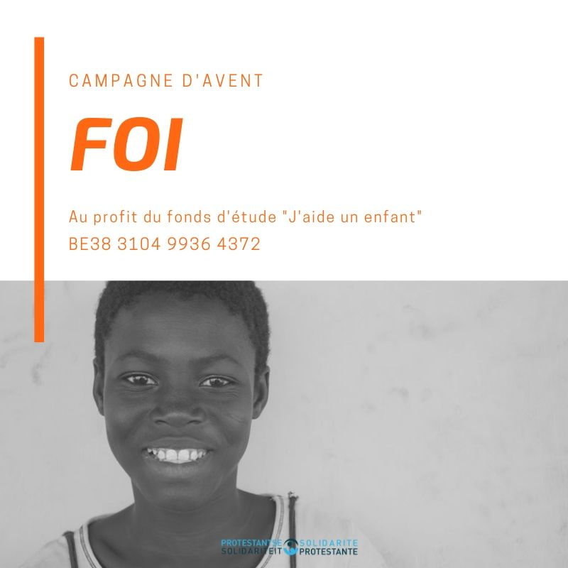

Guide liturgique pour l’Avent 2018
Avec ce guide liturgique pour la période de l’Avent, Solidarité Protestante veut donner l’occasion d’intégrer le projet dans le culte.
Merci à ds. Douwe Boelens.

Premier dimanche de l’Avant : Foi

Lecture: Michée 2

“Leur roi marchera devant eux, l'Eternel sera à leur tête..” (Michée 2:13)

Le prophète Michée vivait entre environ 750 et 700 ans avant JC, bien que le livre portant son nom ait probablement été créé et complété comme une collection quelques centaines d'années plus tard, au quatrième ou troisième siècle avant notre ère. À l'époque du prophète, le royaume d'Israël, avec sa capitale Samarie, fut conquis par l'Assyrie et menaça Juda et Jérusalem.
Michée a probablement prophétisé à Jérusalem, mais il était un prophète de la campagne, de Moreset. (Peut-être que les enfants de l’Ecole de dimanche connaissent la chanson "Un poète de Moreset".)
Il voit dans le jugement de Dieu sur l'injustice sociale et religieuse dans son pays la cause et la raison de la disparition de Jérusalem. Au chapitre 2, cette injustice est décrite en détail. Dans ce chapitre, nous lisons que des riches veulent devenir encore plus riches aux dépens des pauvres. Ils n'ont aucun pitié pour (la vie familiale des) les pauvres qu'ils expulsent de chez eux. Michée prévoit que leur royaume/richesse prendra fin et que personne ne les défendra. Si la terre doit être redistribuée, les oppresseurs d'aujourd'hui n’auront rien.
Il donne la parole aux prophètes qui ne sont pas d'accord avec lui et qui croient que "Dieu ne perdra pas sa patience si rapidement".
Pour Michée, ces promesses de Dieu n'excluent pas qu'il exécutera son jugement sur l'injustice que les dirigeants et les riches de son temps commettent en particulier contre la population rurale pauvre. Michée appelle les puissants de son pays à se repentir de l'injustice qu'ils commettent, mais ils ne veulent pas l'entendre. Ils préféreraient entendre un prophète qui leur promettait "du vin et des boissons": ils préfèrent se laisser abasourdir par leur prospérité que de se laisser désintoxiquer par des paroles sur une calamité imminente.
Le chapitre se termine par une prophétie de salut selon laquelle Dieu rassemblera finalement le reste de son peuple comme un troupeau. Comme un roi, le Seigneur ramènera son peuple dans le pays d'où il vient. Nous pouvons considérer cela comme une promesse pour les personnes qui souffrent encore de l'injustice de ceux qui sont au pouvoir.

Le thème "Foi, espoir et talent" est introduit le premier dimanche de l'Avent.
En ce qui concerne le sujet de la "foi", on peut noter que la foi n’est pas la même chose qu’un optimisme naïf "que tout ira bien". La foi présuppose d'accepter le jugement de Dieu sur l'homme et le monde. Dans la foi, nous nous soumettons à la critique prophétique, qui est également dit pour le temps dans lequel nous vivons.
Dans la proclamation, l'injustice, telle que décrite par le prophète Michée, peut être traduite en l’injustice sociale et économique de notre siècle.
Dans le même temps, la foi connaît aussi la grâce de Dieu accordée à tous ceux qui se détournent de leurs mauvaises voies pour lui.
Dans la coopération entre les églises et les communautés ("J'aide un enfant"), la foi prend une forme visible en tant que poursuite de la justice et du droit.

Suggestions des Chants
NLB 1012:1-5 “Geef aan de wereld vrede, Heer”
(https://kerkliedwiki.nl/Geef_aan_de_wereld_vrede,_Heer)

Hemelhoog 677:1-3 “God roept ons allen tot de daad.”
(https://kerkliedwiki.nl/God_roept_ons,_broeders,_tot_de_daad )

Prière:
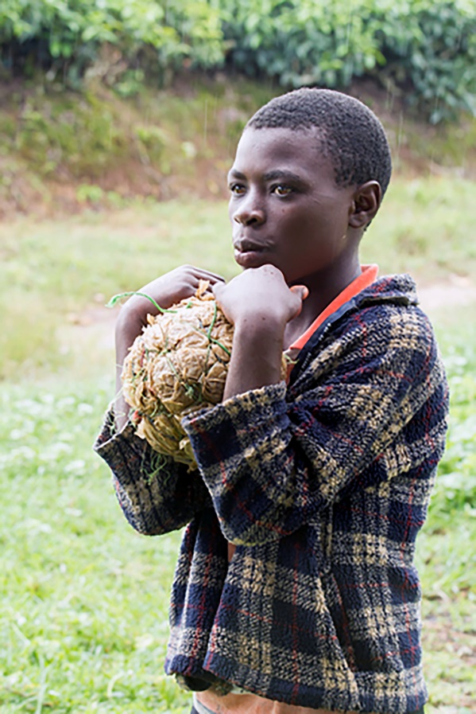
"Prions pour les personnes en situation de pauvreté et de besoins,
les personnes qui souffrent d'une injustice qui les menace, les emprisonne …
Comme à l'époque biblique, les riches tentent de s'enrichir,
au détriment des pauvres, qui deviennent de plus en plus pauvres.
Nous, les humains, pouvons être des prédateurs les uns pour les autres.
Réveille en nous l'esprit des prophètes que nous distinguons le bien du mal.
Donnez-nous le courage de nous battre en tant que croyants pour le droit économique et juridique.
Nous prions pour les enfants pauvres, qu'ils peuvent devenir des personnes conscientes de soi,
qui sont capables de travailler pour un avenir meilleur pour eux-mêmes et leurs familles.
Sois avec nous tous, c'est ainsi que nous prions. "

